Спортивное мероприятие, посвященное 23 февраля
15 февраля в нашей школе стартовал первый день спортивных мероприятий, посвященных Дню защитника Отечества. Спортивные игры и эстафеты проводятся для обучающихся всех классов и направлены на воспитание гражданственности и патриотизма.
Наши шестиклассники сразились в увлекательной игре под названием «пионербол». Напряженная борьба длилась с первых минут и до самого конца. Ребята выложились на 100% и получили заслуженные награды.

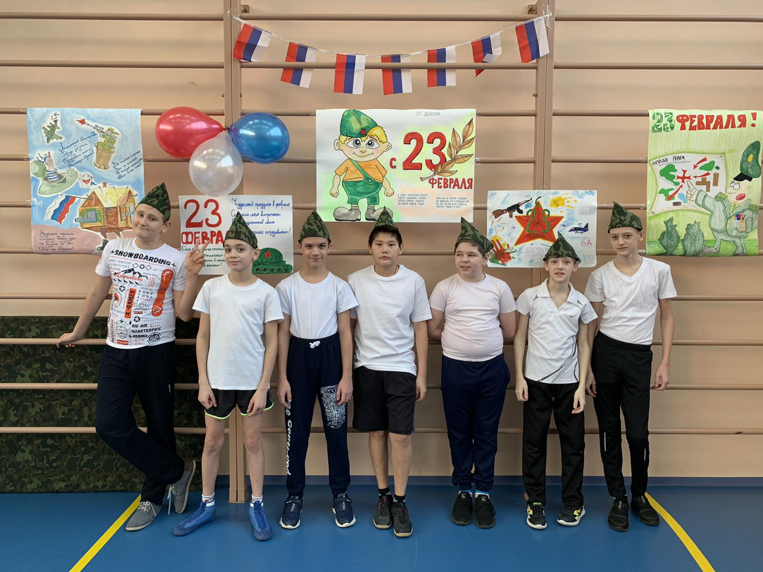

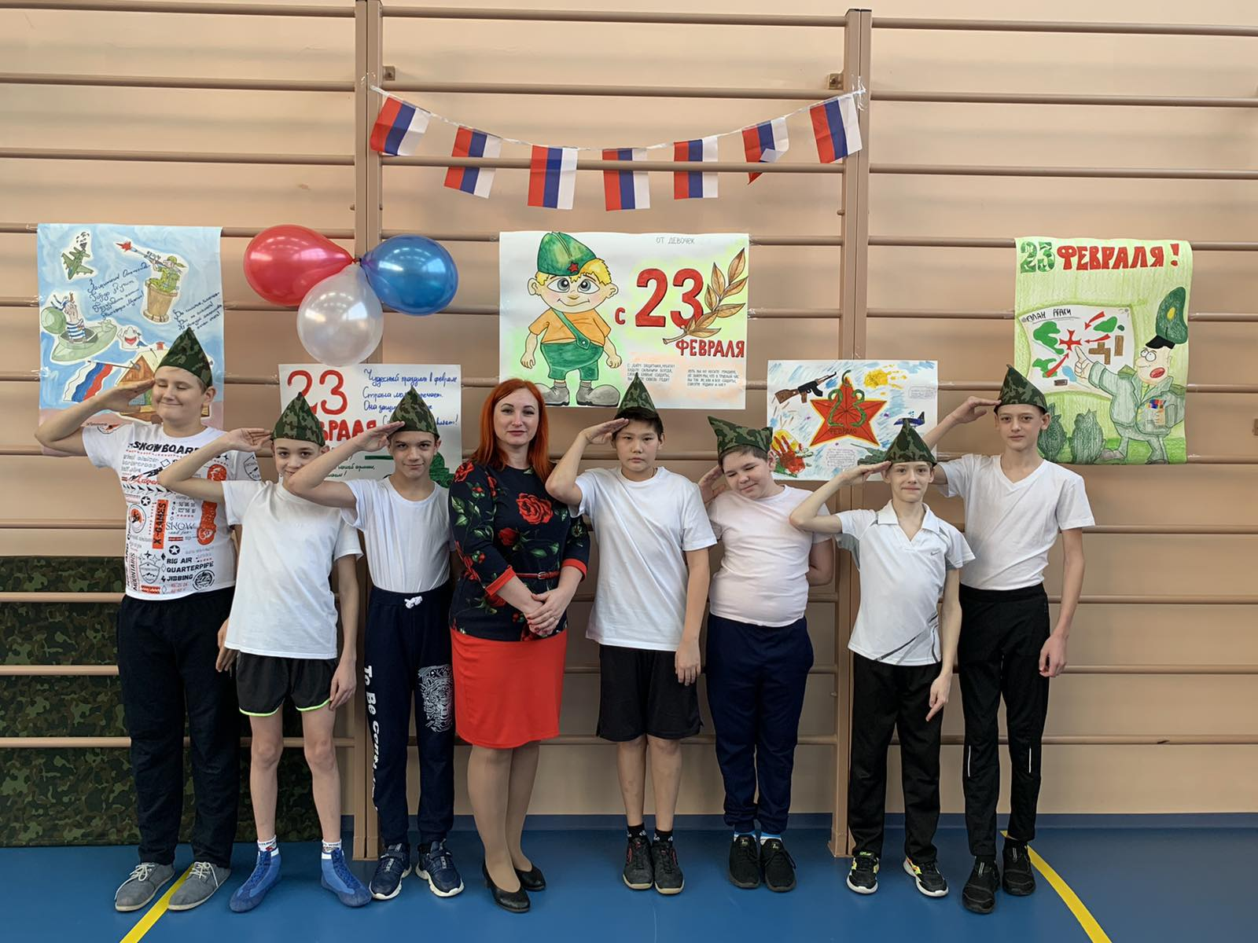
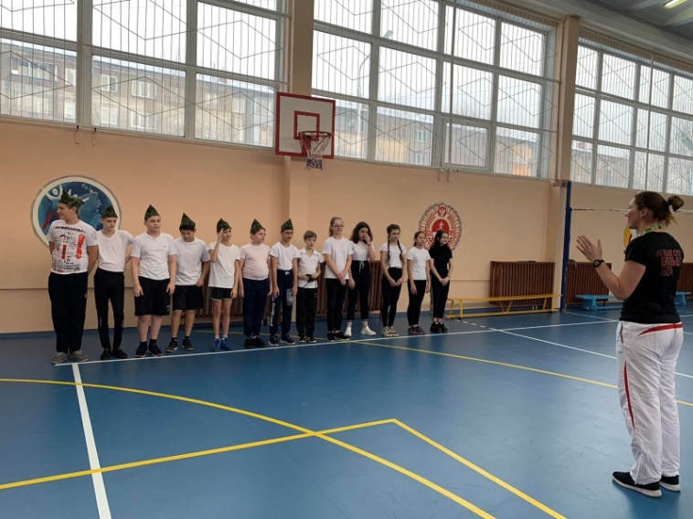
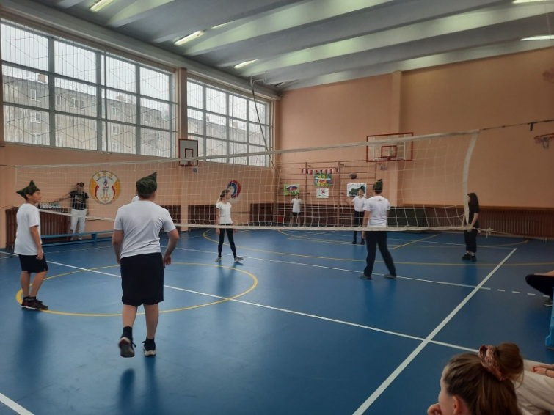
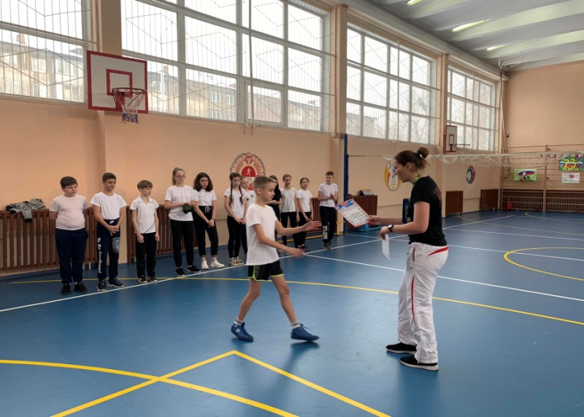
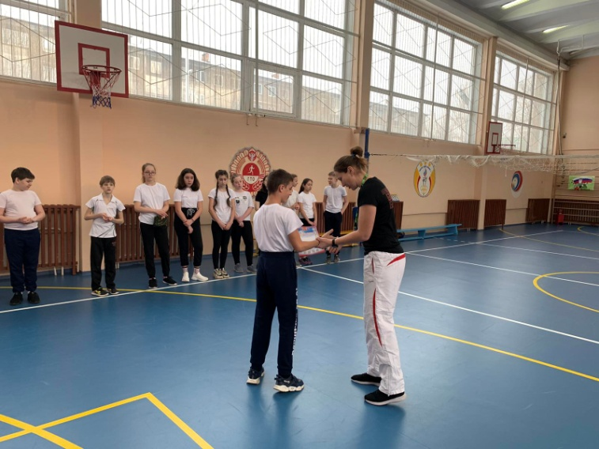

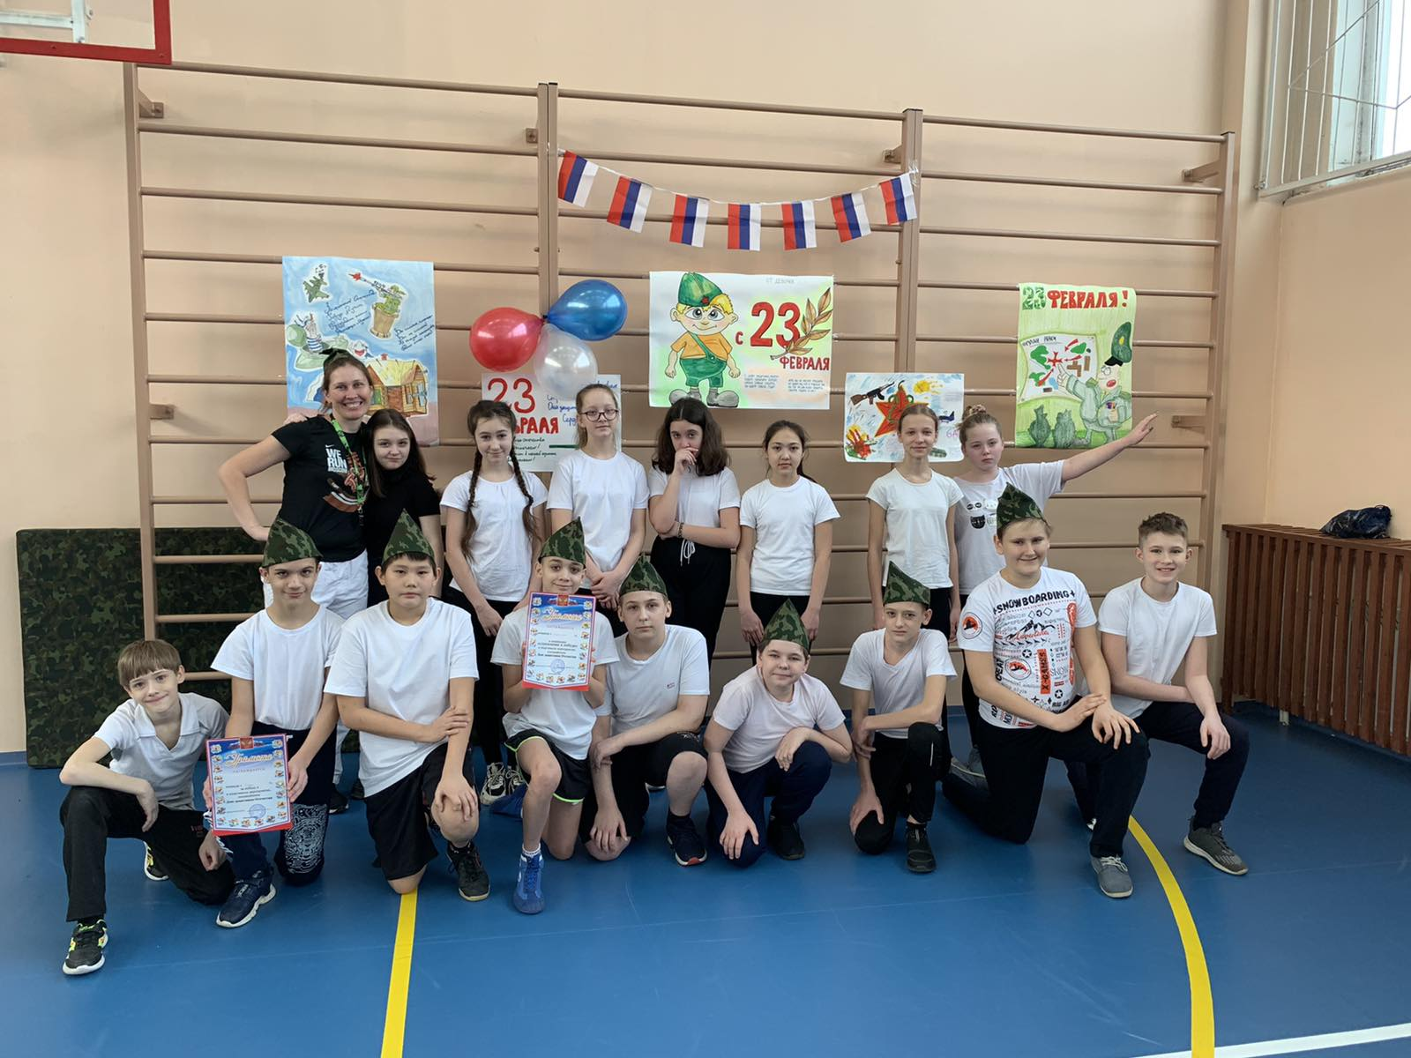
ПОЗДРАВЛЯМ!!!

